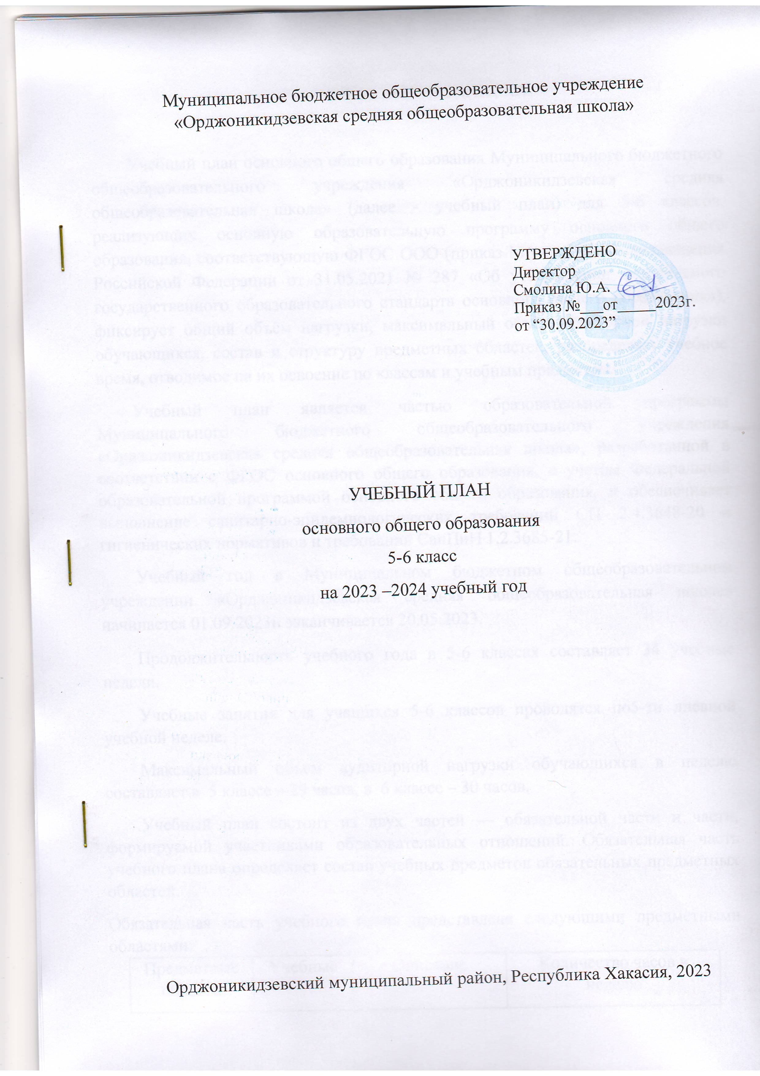
Муниципальное бюджетное общеобразовательное учреждение «Орджоникидзевская средняя общеобразовательная школа»

УТВЕРЖДЕНО
Директор
Смолина Ю.А.
Приказ №___от_____2023г.

УЧЕБНЫЙ ПЛАН
основного общего образования
5-6 класс
на 2023 –2024 учебный год

Орджоникидзевский муниципальный район, Республика Хакасия, 2023
ПОЯСНИТЕЛЬНАЯ ЗАПИСКА

Учебный план основного общего образования Муниципального бюджетного общеобразовательного учреждения «Орджоникидзевская средняя общеобразовательная школа» (далее - учебный план) для 5-6 классов, реализующих основную образовательную программу основного общего образования, соответствующую ФГОС ООО (приказ Министерства просвещения Российской Федерации от 31.05.2021 № 287 «Об утверждении федерального государственного образовательного стандарта основного общего образования»), фиксирует общий объём нагрузки, максимальный объём аудиторной нагрузки обучающихся, состав и структуру предметных областей, распределяет учебное время, отводимое на их освоение по классам и учебным предметам.
Учебный план является частью образовательной программы Муниципального бюджетного общеобразовательного учреждения «Орджоникидзевская средняя общеобразовательная школа», разработанной в соответствии с ФГОС основного общего образования, с учетом Федеральной образовательной программой основного общего образования, и обеспечивает выполнение санитарно-эпидемиологических требований СП 2.4.3648-20 и гигиенических нормативов и требований СанПиН 1.2.3685-21.
Учебный год в Муниципальном бюджетном общеобразовательном учреждении «Орджоникидзевская средняя общеобразовательная школа» начинается 01.09.2023и заканчивается 20.05.2023.
Продолжительность учебного года в 5-6 классах составляет 34 учебные недели.
Учебные занятия для учащихся 5-6 классов проводятся по5-ти дневной учебной неделе.
Максимальный объем аудиторной нагрузки обучающихся в неделю составляет в 5 классе – 29 часов, в 6 классе – 30 часов.
Учебный план состоит из двух частей — обязательной части и части, формируемой участниками образовательных отношений. Обязательная часть учебного плана определяет состав учебных предметов обязательных предметных областей.
Обязательная часть учебного плана представлена следующими предметными областями:
Предметные области | Учебные  предметы | Описание | Количество часов в неделю
 |  |  | 5 класс | 6 класс
Филология | Русский язык | В данном учебном предмете реализуется решение практических задач: формирование орфографических и пунктуационных умений и навыков; овладение нормами русского литературного языка, обогащение словарного запаса, грамматического строя речи учащихся, обучение школьников связно излагать свои мысли в устной и письменной форме. | 5 | 6
 | Литература | Направлено на воспитание духовно развитой личности, готовой к самопознанию и самосовершенствованию, формирование гуманистического мировоззрения, национального самосознания, гражданской позиции, развитие представления о специфике литературы в ряду других искусств, совершенствование умений понимать и осмысливать литературное произведение как художественное целое в его историко-литературной обусловленности с использованием теоретико-литературных знаний, а также на написание сочинений разных типов. | 3 | 3
 | Иностранный язык (английский) | Формирования у учащихся коммуникативной компетенции на основе коммуникативных умений в родном и первом иностранных языках, а также на основе сформированных ранее общеучебныхумений как на межъязыковом, так и на межпредметном уровнях. При этом коммуникативная компетенция определяется как способность к сознательному общению с представителями других культур. | 3 | 3
 | Иностранный язык (немецкий) | - | - | -
Математика и информатика | Математика | Развитие интеллектуального мышления, необходимого для адаптации и свободного функционирования человека в общественной среде. Через реализацию учебных программ у учащихся формируются основы математических знаний, логика, математическая речь. | 5 | 5
 | Алгебра | - | - | -
 | Геометрия | - | - | -
 | Информатика | - | - | -
Общественно-научные предметы | История России. Всеобщая история | Образование, развитие и воспитание личности школьника, способного к самоидентификации и определению своих ценностных приоритетов на основе осмысления исторического опыта своей страны и человечества в целом, активно и творчески применяющего исторические знания в учебной и социальной деятельности. | 2 | 2
 | Обществознание | - | - | 1
 | География | Использование географических знаний и умений в повседневной жизни для объяснения, оценки и прогнозирования разнообразных природных, социально-экономических и экологических процессов и явлений, адаптации к условиям окружающей среды и обеспечения безопасности жизнедеятельности, экологически сообразного поведения в окружающей среде. | 1 | 1
Естественнонаучные предметы | Физика | - | - | -
 | Химия | - | - | -
 | Биология | Освоение учащимися знаний о биологических системах, истории развития современных представлений о живой природе, развитие познавательных интересов, интеллектуальных и творческих способностей, воспитание позитивного ценностного отношения к живой природе, использование приобретенных знаний и умений в повседневной жизни. | 1 | 1
Искусство | Музыка | Введения учащихся в мир большого музыкального творчества, обучение пониманию музыки во всем богатстве ее форм и жанров, воспитания музыкальной культуры как части духовной культуры | 1 | 1
 | Изобразительное искусство | Включает в себя основные виды искусства; живопись, графику, скульптуру, архитектуру и дизайн, народное и декоративно-прикладное искусство. Выделение принципа художественной деятельности акцентирует внимание не только на произведении искусства, но и на деятельности человека, выявлении его связей с искусством в процессе ежедневной жизни. | 1 | 1
Технология | Технология | Изучение данного предмета направлено на достижение следующих целей: освоение технологических знаний и культуры на основе включения учащихся в разнообразные виды технологической деятельности по созданию личностно или общественно значимых продуктов труда; овладение общетрудовыми и специальными умениями, необходимыми для поиска и использования технологической информации, ведение домашнего хозяйства, самостоятельного и осознанного определения жизненных и профессиональных планов, овладение безопасными приемами труда; развитие технического мышления, воспитание трудолюбия, бережливости, аккуратности в самостоятельной практической деятельности. | 2 | 2
Физическая культура и основы безопасности жизнедеятельности | Основы безопасности жизнедеятельности | - | -
 | Физическая культура | Направлено на достижение развития физических качеств и способностей, совершенствование функциональных возможностей организма, укрепление индивидуального здоровья и формирование потребности в здоровом образе жизни, приобретение компетентности в физкультурно-оздоровительной деятельности, овладение навыками сотрудничества в коллективных формах занятий физическими упражнениями. | 2 | 2
Часть учебного плана, формируемая участниками образовательных отношений, обеспечивает реализацию индивидуальных потребностей обучающихся. Время, отводимое на данную часть учебного плана внутри максимально допустимой недельной нагрузки обучающихся, может быть использовано: на проведение учебных занятий, обеспечивающих различные интересы обучающихся. На изучение учебного предмета «Физическая культура» учебным планом предусмотрено 2 часа в неделю в 5-9 классах, введение третьего часа физической культуры продиктовано объективной необходимостью повышения роли физической культуры в воспитании современных школьников, укреплении их здоровья, увеличении объёма двигательной активности учащихся, развития их физических качеств и совершенствования физической подготовленности, привития навыков здорового образа жизни. Этот час добавлен из части формируемой участниками образовательных отношений.
Физическая культура способствует формированию умений выполнять комплексы общеразвивающих, оздоровительных и корригирующих упражнений, в том числе подготовке к выполнению нормативов Всероссийского физкультурно-спортивного комплекса (ГТО).

В Муниципальном бюджетном общеобразовательном учреждении «Орджоникидзевская средняя общеобразовательная школа» языком обучения является русский язык.
При изучении предметов не осуществляется деление учащихся на подгруппы.
Промежуточная аттестация–процедура, проводимая с целью оценки качества освоения обучающимися части содержания(четвертное оценивание) или всего объема учебной дисциплины за учебный год (годовое оценивание).
Промежуточная/годовая аттестация обучающихся за четверть осуществляется в соответствии с календарным учебным графиком.
Все предметы обязательной части учебного плана оцениваются по четвертям. Предметы из части, формируемой участниками образовательных отношений, являются безотметочными и оцениваются «зачет» или «незачет» по итогам четверти.
Промежуточная аттестация проходит на последней учебной неделе четверти. Формы и порядок проведения промежуточной аттестации определяются «Положением о формах, периодичности и порядке
текущего контроля успеваемости и промежуточной аттестации обучающихся Муниципальное бюджетное общеобразовательное учреждение «Орджоникидзевская средняя общеобразовательная школа».
Освоение основной образовательной программ основного общего образования завершается итоговой аттестацией.
Нормативный срок освоения основной образовательной программы основного общего образования составляет 5лет.

УЧЕБНЫЙ ПЛАН

Предметная область | Учебный предмет |  | Количество часов в неделю
 |  |  | 5 |  | 6
Обязательная часть
Русский язык и литература | Русский язык |  | 5 |  | 6
 | Литература |  | 3
Иностранные языки | Иностранный язык |  | 3 |  | 3
Математика и информатика | Математика |  | 5 |  | 5
 | Алгебра |  | 0 |  | 0
 | Геометрия |  | 0 |  | 0
 | Вероятность и статистика |  | 0 |  | 0
 | Информатика |  | 0 |  | 0
Общественно-научные предметы | История |  | 2 |  | 2
 | Обществознание |  | 0 |  | 1
 | География |  | 1 |  | 1
Естественно-научные предметы | Физика |  | 0 |  | 0
 | Химия |  | 0 |  | 0
 | Биология |  | 1 |  | 1
Искусство | Изобразительное искусство |  | 1
 | Музыка |  | 1
Технология | Технология |  | 2
Физическая культура и основы безопасности жизнедеятельности | Физическая культура |  | 2
 | Основы безопасности жизнедеятельности |  | 0 |  | 0
Основы духовно-нравственной культуры народов России | Основы духовно-нравственной культуры народов России |  | 1
Итого |  |  | 27 |  | 29
Часть, формируемая участниками образовательных отношений
Наименование учебного курса
Физическая культура |  | 1 |  | 1
Итого |  | 1 |  | 1
ИТОГО недельная нагрузка |  | 28 |  | 30
Количество учебных недель |  | 34 |  | 34
Всего часов в год |  | 0 |  | 0

